Консультация для родителей
Тема «Влияние пальчиковой гимнастики на умственное развитие ребенка»

Автор-составитель:
воспитатель высшей категории
Евсеева В. Ф.

Движения пальцев и кистей рук имеют особое развивающее воздействие. Влияние мануальных (ручных) действий на развитие мозга человека было известно еще до нашей эры в Китае. Игра с участием рук и пальцев приводит в гармоничное отношение тело и разум, поддерживает мозговые системы в оптимальном состоянии.
Японский врач Намиком Такудзяро разработал оздоравливащую методику воздействия на кисти рук, а через них и на внутренние органы человека, рефлекторно связанные с ними.
Массаж большого пальца повышает функциональную активность головного мозга, массаж указательного пальца положительно воздействует на состояние желудка, среднего - на кишечник, безымянного - на печень и почки, мизинца - на сердце. В Японии широко используют упражнения для ладоней и пальцев - с грецкими орехами. Прекрасное оздоравливающее и тонизирующее действие оказывает перекатывание между ладонями восьмигранного карандаша.
Талантом нашей народной педагогики созданы игры «Ладушки», «Сорока-белобока», «Коза рогатая».
Потешки не только развивают, но и оказывают оздоравливающее воздействие.
Простые движения рук помогают убрать напряжение не только с самих рук, но и с губ, снимают умственную усталость. Они способны улучшить произношение многих звуков, а значит, развивать речь ребенка. Такую тренировку следует начинать с самого раннего детства. Это помогает ребенку координировано и ловко манипулировать пальцами. Двигательные импульсы пальцев рук влияют на формирование «речевых» зон и положительно действуют на кору головного мозга ребенка.

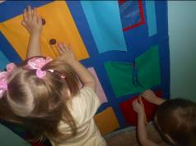
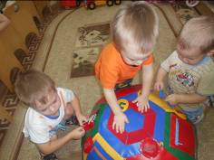

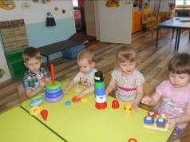
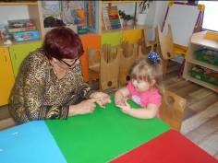

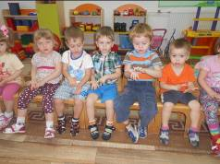
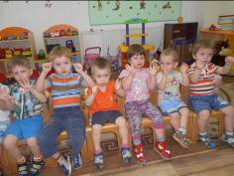

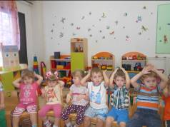
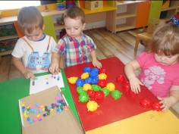

Разнообразные действия руками, пальчиковые игры стимулируют процесс речевого и умственного развития ребенка.
Уровень моторного развития рук, (сила, ловкость и точность движений) и ручных навыков (использование различных инструментов – ножниц, иголки, лопатки и т.д.; застегивание и расстегивание застежек и т.д.), в дошкольном возрасте является диагностическим фактором, определяющим уровень развития общей моторики и речи. И если руки развиты не достаточно, то это часто свидетельствует о некотором отставании в развитии ребенка.
В своей работе с детьми младшей группы по развитию мелкой моторики рук упражнения и игры провожу в утренние часы приема детей в индивидуальной работе, на прогулках, в режимных моментах, в совместной деятельности детей и воспитателя. В ходе пальчиковых игр дети, повторяя движения за мной, активизируют моторику рук. Тем самым вырабатывается ловкость, умение концентрировать внимание на одном виде деятельности, развиваются следующие движения:
- Хватание: ребенок учится захватывать предмет, действуя целенаправленно, учитывает форму, величину предмета (маленькие предметы ребенок хватает одной рукой или щепотью, большие – двумя руками);
- Соотносящие действия: ребенок учится совмещать два предмета или две части одного предмета; принцип соотносящих действий лежит в основе многих дидактических игрушек - пирамид, матрешек и т.д.);
- Подражание движениям рук взрослого: это умение лежит в основе формирования многих полезных навыков ручных действий;

- Движения кистей и пальцев рук.
Проводя с детьми занятия мелкой моторикой способствую благотворительного влиянию на общее развитие ребенка, помогаю ему стать более самостоятельным и уверенным в себе.

Литература:
Ребенок познает мир (игровые занятия по формированию представлений о себе для младших дошкольников)/ авт.-сост. Т.В. Смирнова. – Волгоград : Учитель, 2011. – 167 с.
Янушко Е. А. Развитие мелкой моторики рук у детей раннего возраста (1-3 года) Методическое пособие для воспитателей и родителей. – М.: Мозаика-Синтез, 2007. – 56 с.

